**ПАТ „Барський машинобудівний завод”**

ДКПП 28.22.12.030



012

013

**Котел опалювальний газовий**

**Ж7-КС-ГС- S**

**Ж7-КС-ГВС- S**

**Настанова з експлуатації**

**Ж7-КС-Г-Д 00.00.000 НЕ**

**УВАГА!**

Опалювальні котли відносяться до складної техніки і тому їх необхідно купувати лише у виробника, або його представників. Це захистить Вас від фальсифікованої та неякісної продукції.

При перепродажі опалювальних котлів (комісійна торгівля) втрачаються гарантійні зобов’язання.

Вимагайте заповнення торгівельною організацією свідоцтва про продаж котла та талонів на гарантійний ремонт. При купівлі перевірте комплектність та товарний вигляд. Після продажу котла завод-виробник не приймає претензій по комплектності, товарному вигляду та механічним пошкодженням.

Монтаж, налагоджування, введення в експлуатацію, технічне обслуговування, усунення неполадок повинні проводитись ліцензованими організаціями зі службами газового господарства з обов’язковим заповненням контрольного талону.

Якщо протягом гарантійного терміну котел експлуатувався з порушенням правил, зазначених в настанові з експлуатації, або при відсутності відміток в контрольному і гарантійному талонах, ремонт здійснюється за рахунок споживача.

Котел, з газовою автоматикою безпеки та регулювання, налагоджено на підприємстві. Просимо без необхідності в роботу автоматики не втручатись (крім регулювання температури).

**Для запобігання порушення герметичності з’єднання і порушення конуса мідної трубки при монтажі і демонтажі системи водопідігрівання потрібно притримувати перехідний штуцер 1**

**від провертання.**

**В разі небажаного повторного складання вузла**

**НЕОБХІДНО: деталі 1,2,3,4 виставити співвісно при допомозі стержня Ø 7...7,5 мм**

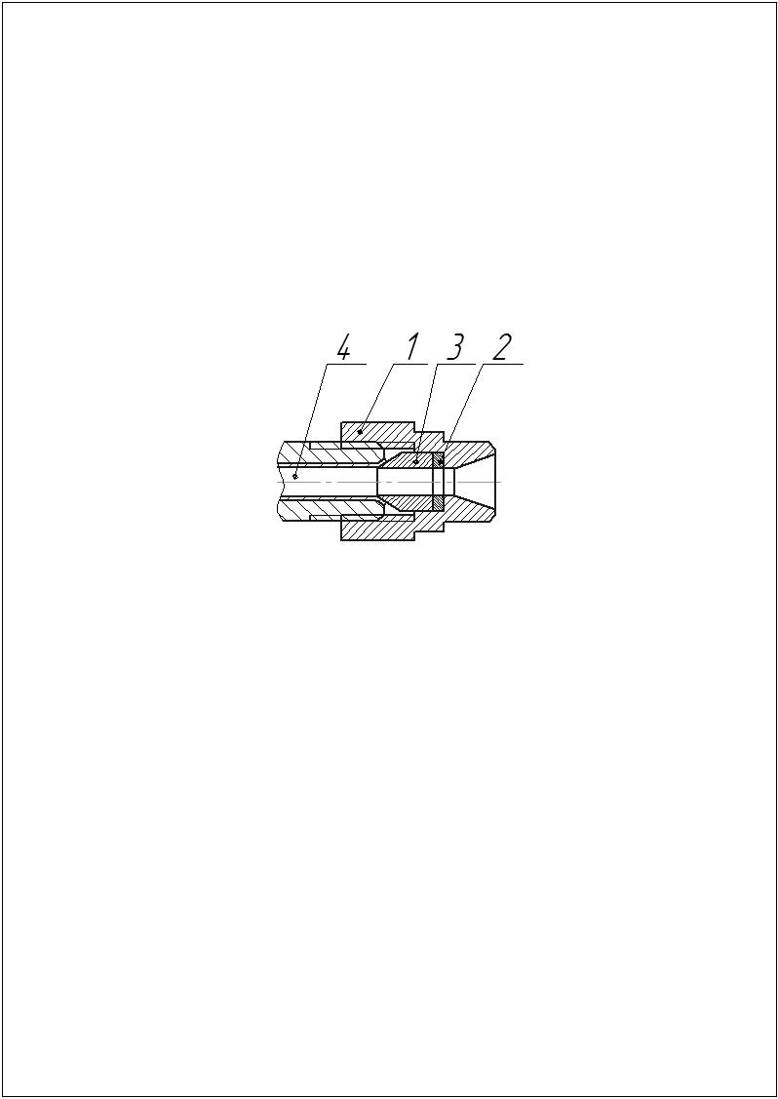

**23000, м. Бар, Вінницька обл.,**

**вул. Р. Люксембург, 5**

**тел. (04341) 2 – 14 – 13**

**телефакс 2 – 42 – 80**

Ця настанова з експлуатації призначена для вивчення і експлуатації котла опалювального газового Ж7-КС-ГС(ГВС)-S.

Документ містить відомості про конструкцію, інструкцію з монтажу і пуску котла, характеристику котла, вказівки, необхідні для правильної і безпечної роботи котла, паспорт, гарантійні зобов’язання.

**1 Призначення виробу**

1.1 Котел опалювальний газовий Ж7-КС-ГС(ГВС)-S (далі за текстом – котел) призначений для роздільного підігріву води для потреб опалення та гарячого водопостачання квартир індивідувальних житлових приміщень, обладнаних системою водяного опалення з природною або примусовою циркуляцією теплоносія, з водонагрівачем та без нього, з відведенням продуктів згоряння через зовнішню стінку згідно ДБН В.2.5-20-2001. **Котел повністю герметичний від середовища приміщення.** Відведення продуктів згоряння та подавання повітря для горіння проводиться через зовнішню стінку квартири за допомогою ущільненого газовідвідного пристрою.

Така конструкція котла не потребує наявності вертикального каналу (димоходу) для відведення продуктів згоряння.

1.2 Котел працює на природному газі низького тиску з робочим тиском 1,27 кПа (130 кг/ м2) згідно ГОСТ 5542-87.

1.3 Котел виготовляється в кліматичному виконанні УХЛ категорії 4.2 за ГОСТ 15150-69.

1.4 Котел обладнано автоматикою безпеки і регулювання з газовим клапаном «630 EUROSIT», що входить до складу котла.

1.5 Схема умовного позначення котла:

ХХ – ХХХ– ХХ Х

1 2 3 4 5 6 7 8

1 - К – котел;

2 - С – стальний;

3 - Г – газовий;

4 - В – з водонагрівачем (без водонагрівача не маркується);

5 - С – з відведенням продуктів згоряння через зовнішню стінку;

6-7 – теплопродуктивність;

8-S – автоматика безпеки з газовим клапаном “630 EUROSIT ”

|  |  |  |  |  |
| --- | --- | --- | --- | --- |
| **2 Технічні характеристики**  2.1 Технічні характеристики котла, основні параметри і розміри наведені в таблиці 1.  Таблиця 1 | Умовне позначення котла | **Ж7-КС-ГС-7,0S** | значення | 7,0  95  10  40  90  0,83  25  110  0,2  -  550  220  590  41,5  15  40  15  -  22000  15  200 |
| **Ж7-КС-ГBС-10S** | 10  95  9  40  90  1,12  25  110  0,2  0,6  550  240  590  49  15  40  15  245  22000  15  300 |
| **Ж7-КС-ГС-10S** | 10  95  10  40  90  1,12  25  110  0,2  -  550  240  590  48  15  40  15  -  22000  15  300 |
| Одиниця фізичної величини | | | кВт  оС  л  оС  %  м3/год  Па  оС  МПа  МПа  мм  кг  мм  Dу  Dу  Dу  кг/год  год  років  м3 |
| Найменування  параметра | | | 1 Номінальна теплопродуктивність, + 10%  2 Максимальна температура води на виході з котла, не більше  3 Водяний об'єм котлів, не більше  4 Діапазон регулювання температури прямої води в системі опалення,  не менше  5 Коефіцієнт корисної дії, не менше  6 Номінальна витрата газу, + 1 0%  7 Розрідження за котлами , не більше  8 Температура продуктів згоряння на виході з котла , не менше  9 Робочий тиск води на виході з котла, не більше  10 Робочий тиск води в контурі гарячого водопостачання, не більше  11 Габаритні розміри, не більше  - довжина  - ширина  - висота  12 Маса, не більше  13 Діаметри приєднувальних патрубків та відводів :   * до системи газопостачання   - до системи опалення (з природною циркуляцією)  - до системи гарячого водопостачання  14 Витрати води через водонагрівач на гаряче водопостачання при нагріванні на 35 °С + 50кг/ч  15 Середній наробіток на відмову, не менше  16 Середній термін служби, не менше  17 Об’єм опалювального приміщення |

**3 Комплектність**

3.1 До комплекту поставки котла повинні входити:

- котел опалювальний газовий Ж7-КС-ГС(ГВС)-S, який обладнано системою автоматики безпеки і регулювання; термометром-покажчиком;

- газоповітряний блок;

- ковпак;

- експлуатаційний документ на котел - настанова з експлуа­тації;

- експлуатаційний документ на автоматику безпеки.

**4 Конструкція і робота котла**

Котел, згідно з рисунком 1, - це стальна штампозварна конструкція у вигляді прямокутної шафи. Основними елементами котла є:

- топка 1;

- конвективні канали 2;

- блок основного пальника 3, встановлений в нижній частині котла;

- дно 4;

- розпалювальний пальник 10;

- димова камера 5;

- димоповітряний блок для стіни 6, 8;

- декоративний кожух 7;  
 - приєднувальні патрубки для підключення котла до системи опалення та газопроводу;

- патрубок водопроводу та патрубок виходу гарячої води.

Блок основного пальника, згідно з рисунком 2, складається з таких основних функціонально взаємозв’язаних складальних одиниць і деталей: секцій вогневих 1; колектора з жиклерами (соплами) 2; розпалювального пальника 3 з термопарою та соплом; гребінок 4 і 5, в які вставлені вогневі секції; фронтального листа 7; вузла кріплення 8.

Вогневі секції 1 призначені для змішування газу з первинним повітрям, яке надходить до секцій в їхню проточну частину, і видачі цієї суміші в топку через насадки секцій для наступного її спалювання в потоці вторинного повітря, що надходить з міжсекційних каналів.

Газовий колектор 2 оснащений газовипускними соплами і закріплений в гребінці чотирма гвинтами.

Газоповітряна суміш надходить (ежектується) у змішувач під дією струменя газу.

Вторинне повітря надходить до пальника під дією тяги котла.

Кожна секція зверху закрита термостійкою насадкою 6 із щілинами для виходу газоповітряної суміші. Секції вертикально розміщуються в гребінках 4 та 5 і фіксуються в них відповідними вузлами кріплення.

Пальник з топкою котла, згідно з рисунком 2, з’єднується за допомогою фронтального листа 7.

Розпалювальний пальник 3 – це односопловий інжекційний пальник малої теплової потужності 0,25кВт, який призначається для розпалювання (п’єзозапалювання) газоповітряної суміші основного пальника при пуску котла.

4.1 Підготовка котла до роботи.

Перед початком розпалу котла необхідно:

- впевнитись у відсутності пошкоджень кожуха та органів управління;

- перевірити готовність котла до роботи: правильність монтажу котла, сис­тем водо- та газопостачання, опалення і видалення продуктів згоряння, правиль­ність установки елементів автоматики, герметичність газопальникового при­строю та газових комунікацій, установку і працездатність контрольно-вимірювальних приладів, відпо­відно до прийнятого проектного рішення;

- провентилювати приміщення, у якому встановлено котел, протягом 10-15 хвилин;

- наповнити опалювальну систему водою до появи її з переливної труби розширювального бака відкритого типу, або до появи надлишкового тиску 0,08 … 0,1МПа (0,8 … 1кгс/см2) в закритій системі опалення з примусовою циркуляцією теплоносія;

- перевірити, чи закриті всі наявні газові крани перед котлом;

- перевірити, чи не засмічені вихідні отвори ковпака.

4.1.1 Вмикання та вимикання пальника, обслуговування автоматики необхідно виконувати згідно з вимогами чинної настанови з експлуатації, суворо дотримуючись при цьому пра­вил техніки безпеки.

4.2 Використання котла передбачає пуск, регулювання та зупинку.

4.2.1 Пуск котла виконується в такій послідовності:

- відкрити газовий кран 12 перед котлом, згідно з рисунком 3;

- відчинити дверцята;

- перевести ручку регулятора блока управління 4, згідно з рисунком 4, в положення “ВИМК” ;

- перевести ручку регулятора блока управління 4, згідно з рисунком 4, в положення “ПУСК” ;

- натиснути ручку регулятора блока управління 4 до упору і, не відпускаючи її протягом 10 – 30 секунд, натиснути кнопку п'єзозапальника 2 ;

- відпустити ручку регулятора блока управління 4 та перевірити наявність полум’я на розпалювальному пальнику 6;

- для ввімкнення основного пальника котла повернути ручку регулятора блока управління 4 проти годинникової стрілки до позначки 3. В цьому положенні котел повинен працювати не менше 15 хвилин, а потім ручку регулятора повернути до позначки бажаної температуру теплоносія. Максимальна температура теплоносія 90°С відповідає позначці 7.

Після пуску котла в роботу до повного прогрівання теплоносія в системі опалення через оглядове віконце можна побачити спалахи жовтого кольору над пальниками. Це результат утворення конденсату на стінках топки і теплообмінника. При прогріванні теплообмінника до температури 50°С конденсація припиниться.

**УВАГА: СЛІД ПАМ'ЯТАТИ, ЩО РОБОТА КОТЛА З ТЕМПЕРАТУРОЮ ТЕПЛОНОСІЯ МЕНШЕ 50°С ЗУМОВЛЮЄ ПЕРІОДИЧНУ ПОЯВУ КОНДЕНСАЦІЇ, ЯКА, В СВОЮ ЧЕРГУ, НА ПРОТЯЗІ ТРИВАЛОГО ЧАСУ МОЖЕ ВИКЛИКАТИ БАГАТОШАРОВУ КОРОЗІЮ МЕТАЛУ**

Якщо полум’я запального пальника погано прогріває термопару або газ по всьому пальнику не запалюється, слід припинити розпалювання, для чого:

- перекрити газовий кран перед котлом;

- перевести ручку регулятора блока управління 4, згідно з рисунком 4, в положення “ВИМК” ;

- провентилювати котел протягом 5 хвилин;

- повторити розпалювання в вищезазначеній послідовності.

4.2.2 Припинення роботи котла

Захисні вимкнення проводяться в автоматичному режимі роботи ко­тла.

Кероване вимкнення котла передбачає припинення функціонування і вимкнення від системи газопостачання, що виконується вручну.

Для повного вимкнення подачі газу ручку керування горінням слід повер­нути за годинниковою стрілкою в положення “ВИМК” . Для вимкнення основного пальника повернути ручку керування за годинниковою стрілкою в положення, при цьому розпалювальний пальник продовжує горіти.

Повторно включати котел можна тільки через 5 хвилин після його повного вимкнення.

При вимкненні котла на тривалий час, закрити газовий кран перед ним.

4.2.3 Порядок роботи котла

З газової мережі природний газ низького тиску підводиться по підвідній трубі до автоматики безпеки та регулювання.

Пуск розпалювального та основного пальників проводиться згідно з 4.2.1 даної настанови з експлуатації.

Розпалювальний пальник працює безперервно. Вода, що підігрівається в теплообміннику котла, надходить подавальним трубопроводом 4, згідно з рисунком 3, до опалювальної системи і повертається охолодженою через зворотний трубопровід 11.

Котел при­значений для роботи в системі опалення з природною циркуляцією води, де рух теплоносія створюється гравітаційним напором, або в системі опалення з примусовою циркуляцією теплоносія.

Коли вода на виході з котла нагріваєть­ся до температури, що відповідає значенню, заданому регулятором темпера­тури води, клапан регулятора температури води перекриває подачу газу на основний пальник, при цьому розпалювальний пальник про­довжує горіти.

Після охолодження води в опалювальній системі на величину диференціалу подача газу до основного пальника автоматично відновлюється. Так здійснюється процес автоматичного пози­ційного регулювання роботи котла. Зміна температури води на виході з котла в опалювальну систему досягається повертанням у відповідне положення ручки регулятора блока управління 4, згідно з рисунком 4.

Термостат забезпечує швидкісне ввімкнення-вимкнення і модулююче управління подачею газу. В його конструкції передбачений захист від термічного перевантаження, що захищає термо­стат від пошкоджень в разі підвищення температури.

Комбінований регулятор газу обладнаний фільтром пускового газу, що очищує газ і захищає дросель пускового газу від блокування.

Якщо під час роботи котла вода з водопроводу 7, згідно з рисунком 3, подається трубопроводом у змійовик гарячого водопостачання, то підігріта вода по патрубку 10 буде надходити до змішувачів гарячої води у споживача. В літній період циркуляція води через опалювальну систему перекривається, при цьому тепло від спалювання палива в котлі пе­редається через воду опалювального контура теплообмін­ника тільки воді, що проходить через змійовик гарячого водопостачання.

При відхиленні режиму роботи котла від норми (затухання полу­м’я розпалювального пальника, порушення розрідження в димоході, падіння тиску газу в мережі, порушення герметичності імпульсних систем ав­томатики) спрацьовують вузли захисту автоматики і припиняється подача газу до основного і розпалювального пальника. Самовільне ввімкнення автоматики котла не виникає. Тільки після ліквідації причини аварійного вимкнення можливе розпалювання, яке проводиться вручну.

4.3 Використання котла в режимі гарячого водопостачання

Використання котла в режимі гарячого водопостачання передбачає пуск, регулювання температури теплоносія, регулювання температури гарячої води, що відбирається, та зупинку.

Температура води, що відбирається, та її кількість залежить від температури теплоносія в самому котлі. Проходячи через змійовик, який омивається теплоносієм в циркуляційному контурі котла, водопровідна вода відбирає тепло. Чим більша допустима температура теплоносія котла, тим більше тепла одержить водопровідна вода. Температура теплоносія повинна бути не менше 80°С.

При зміні об’єму води, що витрачається, змінюється температура. Чим швидше і більше води проходить через змійовик, тим вона холодніша, тому краном мийки чи душу теж можна регулювати температуру води, що відбирається.

4.3.1 Пуск котла проводити згідно з 4.2.1 даної настанови з експлуатації.

4.3.2 Пуск гарячого водопостачання потрібно виконувати в такій послідовності:

- відкрити вентиль 10, згідно з рисунком 3, і переконатись в наявності напору водопровідної води;

- перекрити вентиль 9, згідно з рисунком 3;

- перевести ручку регулятора блоку управління в крайнє праве положення, при цьому регулятор температури підтримуватиме автоматично температуру теплоносія в котлі в межах 80-90°С;

- відрегулювати краном мийки чи душу об’єм води, що витрачається, та її температуру.

Бажано, щоб температура теплоносія при цьому була менше 90°С, тоді котел періодично не вимикатиметься, а отже не буде відчутних перепадів температури води, що відбирається.

# **УВАГА: В МОМЕНТ ПЕРШОГО ПУСКУ ВОДИ, ЩО ВІДБИРАЄТЬСЯ, ТА ПРИ ПОВТОРНИХ ВВІМКНЕННЯХ МОЖЕ ВІДБУВАТИСЯ ВИТІК ВОДИ, ЩО ЗНАХОДИЛАСЬ БЕЗ ЦИРКУЛЯЦІЇ В ЗМІЙОВИКУ. КІЛЬКІСТЬ ЇЇ НЕ ЗНАЧНА, АЛЕ ПРО ЦЕ НЕОБХІДНО ПАМ’ЯТАТИ І ОБЕРЕЖНО ПЕРЕВІРЯТИ**

4.3.3 При припиненні використання роботи котла в режимі гарячого водопостачання слід перевести його в режим опалювання приміщення. Для цього необхідно:

- відкрити вентиль 9, згідно з рисунком 3;

- ручкою регулятора блоку управління встановити бажану температуру теплоносія.

4.3.4 Користування котлом у режимі гарячого водопостачання влітку.

В неопалювальний період завжди повинен бути закритим вентиль 9, згідно з рисунком 3. Розпалювання та зупинка котла не відрізняються від зимового періоду.

**5 Заходи безпеки**

**УВАГА: ПРИ НАЯВНОСТІ ЗАПАХУ ГАЗУ В ПРИМІЩЕННІ ВІДКЛЮЧИТИ ГАЗ ГАЗОВИМ КРАНОМ НА ГАЗОПРОВОДІ ПЕРЕД КОТЛОМ, ПРИМІЩЕННЯ ПРОВІТРИТИ. В ЦЕЙ ЧАС ВМИКАТИ ТА ВИМИКАТИ ЕЛЕКТРОПРИЛАДИ, КОРИСТУВАТИСЬ ТЕЛЕФОНОМ, ДЗВІНКОМ ТА ВІДКРИТИМ ПОЛУМ’ЯМ ЗАБОРОНЯЄТЬСЯ**

5.1 Монтаж і експлуатація котла повинні відповідати вимогам “Правил пожежної безпеки в Україні” НАПБ А 01.001-95.

5.2 Введення в експлуатацію та технічне обслуговування котла повинні викону­вати місцеві служби газового господарства, які налагоджують, ревізують і усувають несправності автоматики, пальників та, **після установки котла, перевіряють газощільність корпусу котла з газоповітряним блоком**.

5.3 Розміщення, монтаж котла та системи опалення, в тому числі і димопо­вітряного блоку згідно з таблицею 2, потрібно виконувати відповідно до проектів, узго­джених газовим господарством і розроблених акредитованою організацією.

5.4 **УВАГА:** **При встановленні котла, патрубок виходу продуктів згоряння 6, згідно з рисунком 1, встановити на ущільнюючий шнур, забезпечивши газощільність патрубка з котлом.**

5.5 Перевірка і очищення димоповітряного блоку, вихідного димового патрубка котла, конвективних каналів, а також ремонт і спостереження за системою водяного опалення проводяться власником разом із працівни­ками житлово-експлуатаційних контор.

5.6 Перед експлуатацією котла необхідно уважно ознайомитися з правилами і рекомендаціями, що викладені в цій настанові з експлуатації.

**УВАГА: ВІДПОВІДАЛЬНІСТЬ ЗА НЕВИКОНАННЯ ВИМОГ НАСТАНОВИ ПОКЛАДАЄТЬСЯ НА ВЛАСНИКА КОТЛА**

5.7 При монтажі й обслуговуванні котла необхідно дотримуватися нижчезазначених заходів безпеки.

5.7.1 В системі опалення обов’язкова наявність розширювального бака за­критого або відкритого типу. В системах опалення відкритого типу розширювальний бак 3, згідно з рисунками 3, має бути розміщений у найвищій точці системи, згідно з рисунком 3, і встановлений в опалювальному приміщенні. При встановленні розширюваль­ного бака в приміщенні, яке не опалюється, його необхідно утеплити, щоб уник­нути замерзання. Місткість розширювального бака повинна бути менше 5% об’єму води системи опалення.

В системах опалення закритого типу, згідно з рисунком 4, крім розширювального баку, обов’язкова установка манометра 2 та запобіжного клапану10.

Встановлення на головному стояку (між котлом і баком) запірно-регулюючої арматури забороняється.

5.7.2 Не допускається встановлювати котел безпосередньо на пожежонебе­зпечні конструкції. Під котел необхідно покласти сталевий лист по базальто­вому картону або войлоку, змоченому в глиняному розчині.

5.7.3 Приміщення, у якому встановлюється котел, повинно мати вентиля­цію.

5.7.4 При експлуатації системи опалення необхідно стежити за наявністю води в розширювальному баку відкритого типу. Щоб уникнути припинення ци­ркуляції води та перегріву котла, не допускається робота системи опалення част­ково заповненої водою. Підживлення системи необхідно виконувати регулярно, бажано дистильованою або дощовою водою. Періодичність підживлення вста­новлюється з досвіду експлуатації.

Наповнення та підживлення закритої системи опалення проводиться через відвід 13, 14, 15, згідно з рисунком 3а, до появи в системі надлишкового тиску 0,08 … 0,1МПа (0,8 … 1кгс/см2) на шкалі манометра 2, при робочій температурі теплоносія. Наявність в закритій системі запобіжного клапана 10 налаштованого на тиск 0,2 … 0,25МПа (2 … 2,5кгс/см2) – **обов’язкова**.

5.7.5 При розпалюванні котла в холодний період необхідно довести темпе­ратуру гарячої води до 60°С, переконатись в наявності циркуляції в системі опа­лення. Тільки після цього продовжити розігрів системи до потрібної темпера­тури.

5.8 Розміщення димоповітряного блоку

Таблиця 2

|  |  |  |
| --- | --- | --- |
| Місце відведення | Найменші відстані  до приладу з природною  тягою, м | |
| Теплове навантаження, кВт | |
| До 7,5 | 7,5-30,0 |
| Під припливним вентиляційним отвором  Поруч з вентиляційним отвором  Під вікном  Поруч з вікном  Над вентиляційним отвором, вікном  Над рівнем землі, поверхнею для проходу  Під частинами будинку, які виступають більше 0,4м  Під частинами будинку, які виступають менше 0,4м  Під іншими відводами  Поруч з іншими відводами | 2,5  0,6  0,25  0,25  0,25  0,5  2,0  0,3  2,5  1,5 | 2,5  1,5  -  0,5  0,25  2,2  3,0  1,5  2,5  1,5 |

*Згідно листа №5-78 від 18.04.2005року «УкрНДІінжпроект»

«відстань від низу виходу димовідвідної труби на стіні будинку до рівня 2,2м слід передбачити і випадку якщо біля стіни можливий прохід людей.

Якщо стіна на якій є вихід димовідвідної труби виходить в бік газону, городу, саду і т.д., тобто де нема проходу людей, вказану відстань 2,2м можливо зменшити до 0,5м до низу димовідвідної труби.

Місце виходу димовідвідної труби слід огородити сіткою»

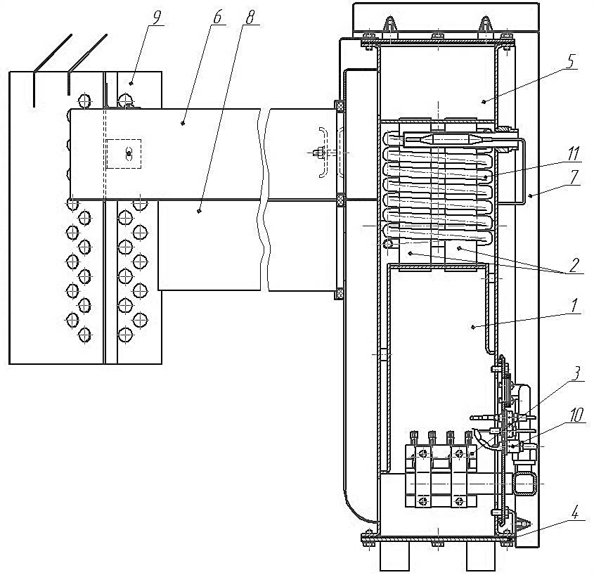

Рисунок 1– Котел опалювальний газовий Ж7-КС-ГВС-10S

(для котла Ж7-КС-ГС поз. 11 відсутня)

1 – топка; 2 – конвективні канали; 3 – блок пальників; 4 – дно; 5 – димова камера; 6 – патрубок відведення продуктів згоряння; 7 – кожух; 8– патрубок забору повітря; 9 – інжектор; 10 – запальник; 11 – змійовик

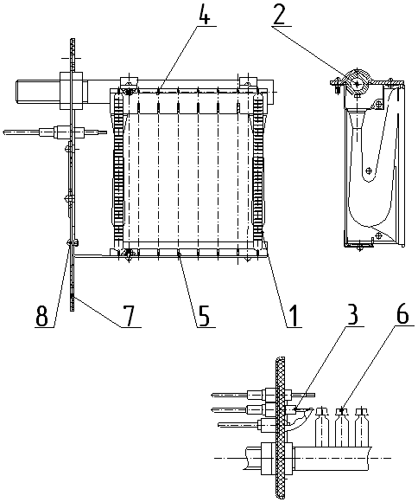



Рисунок 2 – Схема основного пальника

1 – секція; 2 – колектор; 3 – розпалювальний пальник; 4, 5 – гребінки;

6 – насадки; 7 – фронтальний лист; 8 – вузол кріплення

Рисунок 3 – Схема підключення котла Ж7-КС-ГВС-S до опалювальної системи з природною циркуляцією теплоносія

1 – котел; 2 – опалювальний прилад; 3 – розширювальний бак; 4 – подавальний трубопровід; 5 – головний стояк; 6 – переливна лінія; 7 – водопровід; 8 – зливний вентиль; 9 – вентиль для регулювання опалення і водопідігріву; 10 – патрубок виходу гарячої води; 11 – зворотний трубопровід; 12 – газовий кран; 13 – запірний вентиль

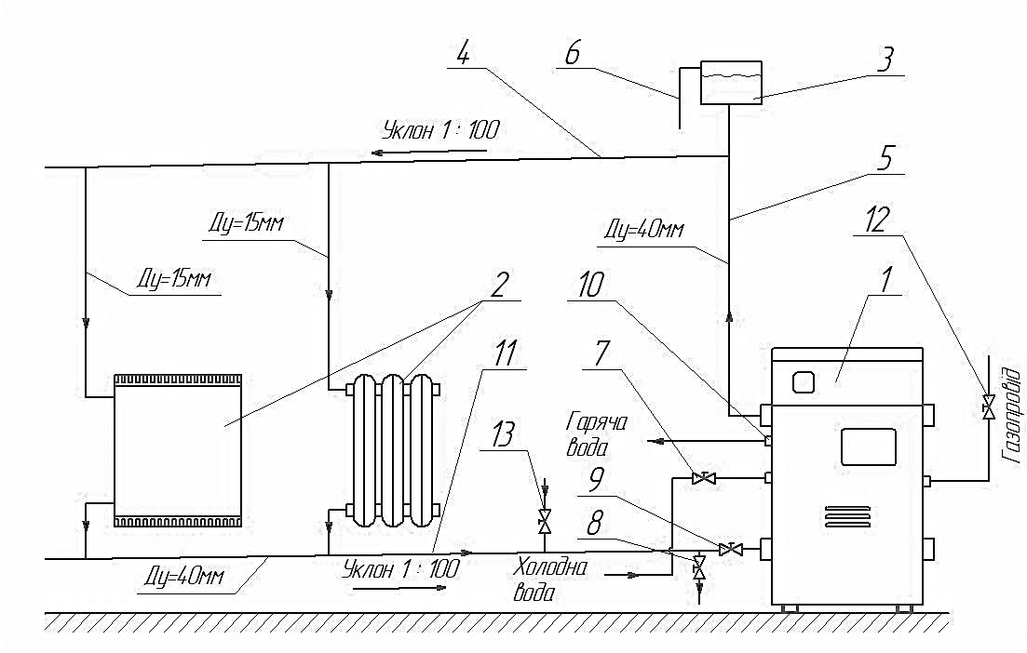

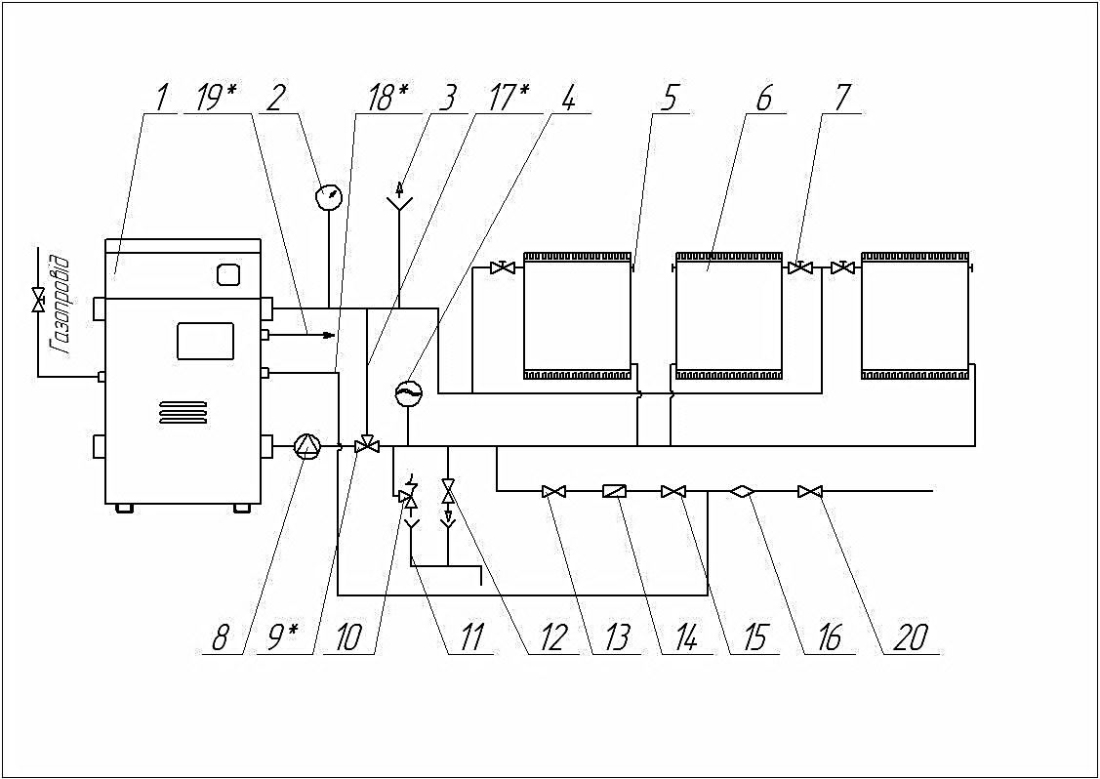

Рисунок 3а – Схема підключення котла до опалювальної системи з примусовою циркуляцією теплоносія

1– котел; 2 – манометр; 3 – клапан автоматичного скидання повітря, 4 – розширювальний бак; 5 – кран Маєвського; 6 – опалювальний прилад; 7 – терморегулювальні вентиля; 8 – циркуляційний насос, 9 – триходовий кран; 10 – запобіжний клапан; 11 – зливна магістраль; 12 – вентиль для зливу води; 13 –редуктор; 14 – зворотний клапан; 15 – запірний клапан; 16 – фільтр; 17 – бай пас; 18 – водопровід; 19 – вихід гарячої води на господарські потреби; 20 – вентиль водопроводу

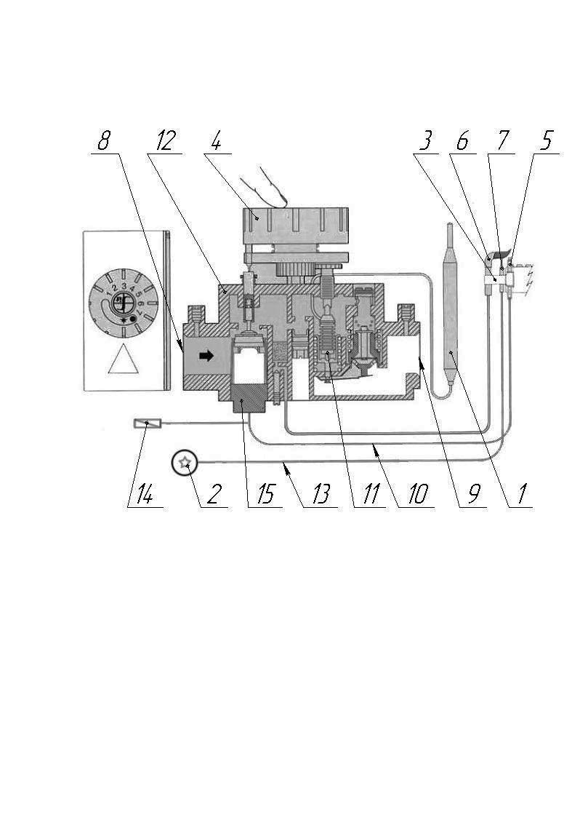

Рисунок 4 – Блок управління

1 – балон термостата; 2 – п’єзорозпальник; 3 – кронштейн; 4 – ручка регулятора блока управління; 5 – елемент термопари SIT; 6 – розпалювальний пальник; 7 – електрод розпалювального пальника; 8 – вхідний отвір клапана; 9 – вихідний отвір клапана; 10 – термопара SIT; 11 – моделюючий термостат; 12 – газовий клапан; 13 – кабель електрода; 14 – датчик тяги; 15 – магнітний блок

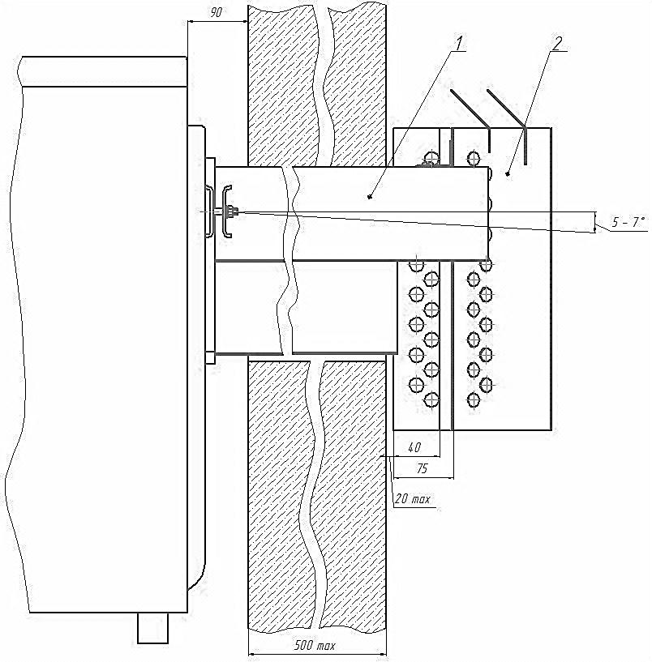

Рисунок 5 – Установка газоповітряного блоку

1 – газоповітряний блок; 2 – ковпак

**6 Рекомендації щодо встановлення котла**

6.1 Розміщення, монтаж, налагодження котла і системи опалення потрібно викону­вати відповідно до проекту, розробленого акредитованою організацією та узго­дженого з газовим господарством, і цієї настанови з експлуатації.

6.2 Місце для встановлення котла необхідно вибрати, враховуючи заходи безпеки, викладені у розділі 5.

6.3 Котел призначено для встановлення тільки на підлозі приміщення.

Монтаж котла з відведенням продуктів згоряння через зовнішню стінку, згідно з рисунком 1, потрібно виконувати у такій послідовності:

- пробити отвір у стіні під димоповітряний блок (стінка повинна бути з негорючого матеріалу і без вогненебезпечного покриття);

- котел установити, як показано на рисунку, установити у пробитий отвір у стіні димоповітряний блок (позиція 1) і загермети­зувати щілини між блоком та стіною глиняним розчином. Газоповітряний блок 1 обрізати так, щоб нижня частина димоходу виступала не більше 20мм, зберігши при цьому виліт верхньої частини газоповітряного блоку. Встановити на блок ковпак 2 (згідно з рисунком 5);

- розмістити на підлозі термостійкий лист, на якому встановлюється котел;

- з’єднати котел з димоповітряним блоком;

- приєднати до котла газопровід.

6.4 Котел з димоповітряним блоком з’єднується за допомогою фланця. Для можливого демонтажу розмір отвору в стіні повинен бути трохи більший ніж розміри газоповітряного блоку.

6.5 Принципова схема підключення котла Ж7-КС-ГС(ГВС)-S до системи опалення з природ­ною циркуляцією теплоносія наведена на рисунку 3, до системи з примусовою циркуляцією на рисунку 3а.

6.6 Для збільшення циркуляційного тиску води в системі опалення, що працює з природною циркуляцією, необхідно, по можливості, рівень центра топки котла розташувати нижче рівня центра опалювальних приладів.

6.7 Подавальний 4 і зворотний 11 трубопроводи, згідно з рисунком 3, прокладають з ухилом у напрямку руху води у трубопроводі, що забезпечує вільний вихід повітря із системи опалення через розширювальний бак і витік води через вентиль 8.

В закритій системі з примусовою циркуляцією теплоносія, вихід повітря із системи забезпечується автоматичним клапаном 3, згідно рисунка 3а, та краном Маєвського 5.

**7 Введення котла в експлуатацію**

7.1 Введення в експлуатацію котла з налагодженням пальника та елементів автоматики і перевіркою герметичності газових ліній повинні виконувати місцеві служби газового господарства.

**8 Технічне обслуговування**

8.1 Наповнення системи опалення водою з водопроводу потрібно виконувати за допомогою вентиля 13 (15), згідно з рисунками 3 (3а), до появи її з переливної лінії розширювального бака. Злив води з системи виконується через зливний вентиль 8 (12), встановлений у ни­жній точці системи опалення.

8.2 При експлуатації відкритої системи опалення рівень води в розширювальному баку не повинен опускатися нижче однієї четвертої його місткості, для чого необхідно викону­вати періодичне поповнення системи водою. В закритій системі до падіння надлишкового тиску до 0,05 … 0,06МПа (0,5 … 0,6кгс/см2)

Якщо рівень води недостатній, припиняється циркуляція води в системі.

У цьому випадку необхідно:

- при температурі гарячої води на виході з котла до 90°С і відсутності по­стукування в системі зробити повільне поповнення системи водою;

- при температурі води понад 90°С і при наявності стуку в системі (гідравлі­чні удари внаслідок пароутворення) зменшити подачу газу або виключити основний пальник. Після охолодження води в котлі до 75°С поповнити систему водою.

8.3 По закінченні опалювального сезону, щоб уникнути корозії металу, систему залишають заповненою водою.

8.4 При забрудненні поверхонь нагріву котла в результаті порушення ро­боти основного пальника необхідно почистити конвективні канали.

**9 Транспортування і зберігання**

9.1 Консервація котла згідно з ГОСТ 9.014-78, термін зберігання в умовах зберігання 4 згідно з ГОСТ 15150-69 - 1 рік.

9.2 Транспортування котлів може здійснюватися будь-яким видом транспорту згідно з правилами перевезення вантажів для даного виду транспорту за умови запобігання механічним пошкодженням та атмосферним опадам.

9.3 Транспортне маркування котла - згідно з ГОСТ 14192-96.

**10 Можливі несправності і методи їх усунення**

Таблиця 3

|  |  |  |
| --- | --- | --- |
| *Найменування*  *несправності,*  *зовнішній прояв і*  *додаткові ознаки* | *Причина* | *Методи усунення* |
| 1. Горіння нормальне, вода в системі опалення нагрівається повільно  2. Постукування в системі опалення, припинення циркуляції води  3. Вода в котлі не нагрівається до  заданої температури  4. Розпалювальний пальник згасає  5. При розпалю­ванні розпалювальний пальник не розпалюється | Рівень води в розширювальному  баку знижений  В закритій системі недостатній надлишковий тиск  Те ж  Зменшена витрата газу.  Недостатній тиск газу в системі газопостачання.  Не вірно підібраний діаметр газопроводу до котла.  Не прогрівається або несправна термопара    Несправний блок автоматики.  Засмітився отвір сопла запальника.  Наявність повітря в газопроводі.  Негерметичність приєднання газової труби до газового клапану. | При температурі води за котлом нижче 90°С повільно поповнити систему водою. При температурі води за котлом вище 90°С, при постукуванні в системі внаслідок пароутворення, виключити газовий паль­ник. Після охолодження температури води за котлом до 75°С поповнити систему водою  Поповнити систему опалення водою відповідно до вищезазначеного.  Відремонтувати ГРП*.  При працюючому основному пальнику тиск перед котлом повинен бути не менше 1,27кПа (130кг/м2)*.  Збільшити діаметр газопроводу до котла*.  Відремонтувати положення термопари*.  Замінити термопару*.    Ліквідувати несправність*.  Прочистити сопло неметалевим прутком, або промити його*.  Видалити повітря. |

Кінець таблиці 3

|  |  |  |
| --- | --- | --- |
| *Найменування*  *несправності,*  *зовнішній прояв і*  *додаткові ознаки* | *Причина* | *Методи усунення* |
| 6. Погане горіння,  пальник коп­тить, полум’я жов­того кольору, по­лум’я розмите  7. Автоматика не виконує свої функції | Погана тяга.  Не налагоджено  пальник  Несправна автоматика | Перевірити тягу димаря, очистити конвективний газохід та димар від сажі. Прочистити отвори вогневих насадок*.  Відремонтувати автоматику*. |
| * Ремонт виконується працівниками підприємства газового господарства | | |

**11 Гарантійні зобов’язання**

11.1 Гарантійний термін – 30 місяців із дня продажу.

11.2 Підприємство-виробник гарантує безпеку котла протягом усього періоду експлуатації при дотриманні споживачем вимог, встановлених в даній настанові з експлуатації.

Гарантія розповсюджується на котли, які продані представниками підприємства і введенні в експлуатацію службою газового господарства з обов’язковим заповненням контрольного талона.

11.3 Претензії не поширюються, якщо:

- котел і автоматика мають механічні пошкодження;

- автоматика має ознаки корозії;

- автоматика має ознаки розбирання складальних одиниць.

**12 Свідоцтво про консервацію**

|  |  |  |  |
| --- | --- | --- | --- |
| *Дата* | *Найменування роботи* | *Термін дії,*  *роки* | *Посада,*  *прізвище та  підпис* |
|  |  | 1 |  |

**13 Свідоцтво про приймання**

Котел опалювальний газовий Ж7-КС-ГС(ГВС)- S №­­­­­­­­­­­­­­­­­­­­­­­­­­­­­­­­­­­­

найменування виробу позначення заводський номер

відповідає ТУ У13330408.001-2001, виготовлений та прийнятий у відповідності з обов’язковими вимогами державних стандартів, чинної технічної документації та визнаний придатним для експлуатації.

Начальник ВТК

М.П.

особистий підпис розшифрування підпису

рік, число, місяць

лінія відрізу при поставці на експорт

Керівник

підприємства

позначення документа, за яким проводиться поставка

М.П.

особистий підпис розшифрування підпису

рік, число, місяць

Замовник

(за наявності)

М.П.

особистий підпис розшифрування підпису

рік, число, місяць

**14 Свідоцтво про пакування**

Котел опалювальний газовий Ж7-КС-ГС(ГВС)- S №

найменування виробу позначення заводський номер

Упакований ПАТ «Барський машинобудівний завод»

найменування або шифр підприємства, що виконувало пакування

відповідно до вимог, передбачених в діючій технічній документації

посада особистий підпис розшифрування підпису

рік, число, місяць

**15 Відомості про утилізацію**

15.1 По закінченні нормативного терміну експлуатації котел підлягає утилізації, а саме: комплектувальні елементи, ресурс роботи яких не вичерпано, підлягають використанню у якості запасних частин в котлах ідентичної конструкції.

15.2 Коштовні метали, що містяться в елементах автоматики, які не підлягають подальшому використанню, повинні здаватись у приймальні пункти.

Чорні та кольорові метали підлягають здаванню у якості брухту.

**Корінець талона №1**

На гарантійний ремонт котла Ж7 – КС – ГС(ГВС) – S

(позначення)

Вилучений “___” ________20___р. Слюсар ______________________

_____________________________ _____________________________

(найменування організації) (прізвище) (підпис)

_____________________________________________________________

(найменування заводу та його адреса)

**Талон №1**

На гарантійний ремонт котла Ж7 – КС – ГС(ГВС) – S

(позначення)

заводський № ________________ виготовленого___________________

(дата виготовлення)

Проданий магазином № ________________________________________

(найменування торгу)

“___” _____________20 ___ р.

Штамп магазину ______________________________________________

(підпис)

Власник та його адреса ________________________________________

(підпис)

Виконано роботи з усунення несправностей (виявлених дефектів):

_____________________________________________________________

Слюсар _________ Власник___________ “____” __________20 ___ р.

(підпис) (підпис) (дата)

ЗАТВЕРДЖУЮ

Начальник ___________________________________________________

(найменування житлово-експлуатаційної контори або

____________________________________________________________

підприємства газового господарства)

М.П. _______________ “____” _______________20 ___ р.

(підпис) (дата)

**Контрольний талон**

На встановлення котла Ж7 – КС – ГС(ГВС) – S (позначення)

1. Дата встановлення “___” ____________ 20 ___ р.

2. Адреса встановлення _____________________________________________

3. Адреса і телефон житлово-експлуатаційної контори

_______________________________________________________________________

4. Номер виробничо-експлуатаційної контори газового господарства

_______________________________________________________________________

Телефон _______________

Адреса ____________________________________________________________

5. Ким зроблено монтаж _____________________________________________

(найменування організації)

6. Ким зроблені (на місці встановлення) регулювання і налагодження котла _______________________________________________________________________

(найменування організації, посада, прізвище)

7. Дата введення котла в експлуатацію “ ___ “ __________ 20 ___ р.

8. Ким зроблено пуск газу і інструктаж з правил користування котлом

_______________________________________________________________________

(найменування організації, посада, прізвище, підпис)

9. Інструктаж прослухав, правила користування котлом засвоїв.

Прізвище абонента _________________________________________________



**ПАТ “БАРСЬКИЙ**

**МАШИНОБУДІВНИЙ ЗАВОД”**

23000, м.Бар, Вінницька обл.,

вул. Р. Люксембург,5

тел. (04341) 2 – 14 – 13

телефакс 2 – 42 – 80

Талон №1

на гарантійний ремонт котла

опалювального газового

Ж7-КС-ГС(ГВС)- S

Заводський № ____________

Несправність ____________________________________________

Виконана робота по усуненню несправності

________________________________________________________

________________________________________________________

________________________________________________________

________________________________________________________

Дата « _____ » ________________ 200 ___ р. Підпис ___________

**ПАТ “БАРСЬКИЙ**

**МАШИНОБУДІВНИЙ ЗАВОД”**

23000, м.Бар, Вінницька обл.,

вул. Р. Люксембург,5

тел. (04341) 2 – 14 – 13

телефакс 2 – 42 – 80

Талон №1

на гарантійний ремонт котла

опалювального газового

Ж7-КС-ГС(ГВС)- S

Заводський № ____________

Несправність ____________________________________________

Виконана робота по усуненню несправності

________________________________________________________

________________________________________________________

________________________________________________________

________________________________________________________

Дата « _____ » ________________ 200 ___ р. Підпис ___________



**ПАТ “БАРСЬКИЙ**

**МАШИНОБУДІВНИЙ ЗАВОД”**

23000, м.Бар, Вінницька обл.,

вул. Р. Люксембург,5

тел. (04341) 2 – 14 – 13

телефакс 2 – 42 – 80

Талон №2

на гарантійний ремонт котла

опалювального газового

Ж7-КС-ГС(ГВС)- S

Заводський № ____________

Несправність ____________________________________________

Виконана робота по усуненню несправності

________________________________________________________

________________________________________________________

________________________________________________________

________________________________________________________

Дата « _____ » ________________ 200 ___ р. Підпис ___________

**ПАТ “БАРСЬКИЙ**

**МАШИНОБУДІВНИЙ ЗАВОД”**

23000, м.Бар, Вінницька обл.,

вул. Р. Люксембург,5

тел. (04341) 2 – 14 – 13

телефакс 2 – 42 – 80

Талон №2

на гарантійний ремонт котла

опалювального газового

Ж7-КС-ГС(ГВС)- S

Заводський № ____________

Несправність ____________________________________________

Виконана робота по усуненню несправності

________________________________________________________

________________________________________________________

________________________________________________________

________________________________________________________

Дата « _____ » ________________ 200 ___ р. Підпис ___________



**ПАТ “БАРСЬКИЙ**

**МАШИНОБУДІВНИЙ ЗАВОД”**

23000, м.Бар, Вінницька обл.,

вул. Р. Люксембург,5

тел. (04341) 2 – 14 – 13

телефакс 2 – 42 – 80

Талон №3

на гарантійний ремонт котла

опалювального газового

Ж7-КС-ГС(ГВС)- S

Заводський № ____________

Несправність ____________________________________________

Виконана робота по усуненню несправності

________________________________________________________

________________________________________________________

________________________________________________________

________________________________________________________

Дата « _____ » ________________ 200 ___ р. Підпис ___________

**ПАТ “БАРСЬКИЙ**

**МАШИНОБУДІВНИЙ ЗАВОД”**

23000, м.Бар, Вінницька обл.,

вул. Р. Люксембург,5

тел. (04341) 2 – 14 – 13

телефакс 2 – 42 – 80

Талон №3

на гарантійний ремонт котла

опалювального газового

Ж7-КС-ГС(ГВС)- S

Заводський № ____________

Несправність ____________________________________________

Виконана робота по усуненню несправності

________________________________________________________

________________________________________________________

________________________________________________________

________________________________________________________

Дата « _____ » ________________ 200 ___ р. Підпис ___________